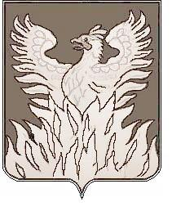

Администрация
городского поселения Воскресенск
Воскресенского муниципального района

Московской области

ПОСТАНОВЛЕНИЕ

от 19.07.2017 № 142

Об утверждении перечня бесхозяйных
отдельных элементов игровой инфраструктуры,
выявленных на детских площадках на территории
городского поселения Воскресенск

Руководствуясь Гражданским кодексом Российской Федерации, Федеральным законом от 06.10.2003 № 131-ФЗ «Об общих принципах организации местного самоуправления в Российской Федерации», с целью формирования перечня бесхозяйных отдельных элементов игровой инфраструктуры, выявленных на детских площадках на территории городского поселения Воскресенск постановляю:
- Утвердить перечень бесхозяйных отдельных элементов игровой инфраструктуры, выявленных на детских площадках на территории городского поселения Воскресенск, согласно приложению № 1.

Заместителю начальника управления по социальной политике-начальнику организационного отдела Москалевой Е.Е. обеспечить размещение (опубликование) настоящего постановления на Официальном сайте Городского поселения Воскресенск в соответствии с Уставом муниципального образования «Городское поселение Воскресенск» Воскресенского муниципального района Московской области.
3. Контроль за исполнением настоящего постановления оставляю за собой

Первый заместитель
руководителя администрации
городского поселения Воскресенск М.Г. Кривоногов

